Городские соревнования по футболу

15 мая на базе школы №40 прошли спортивные соревнования по футболу среди детских садов города Тюмени.
16 команд Центрального района встретились на футбольных площадках. Соперниками нашей команды был детский сад №134. Игра длилась 14 минут, два тайма по 7 минут. Проигравшая команда выбывает. Несмотря на неудачу, наша команда играла до конца, проявив свой спортивный характер.

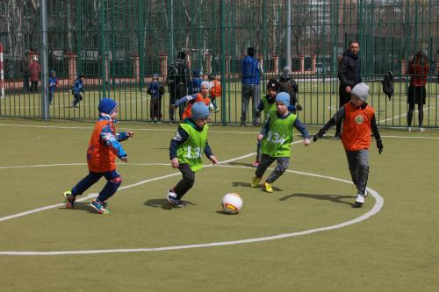

Большое спасибо всем участникам и родителям! Желаем успехов и побед в следующий раз!
